Ответы: ВПР по математике 6 класс

1

39

2

7

3

245

4

–7,6

5

Любое значение от 55 до 75 см.

6

4

7

–65

8

435

9

13/14
Решение.
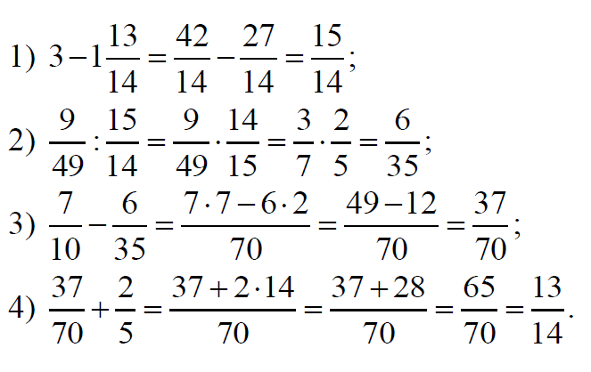Допускается другая последовательность действий, приводящая к верному ответу.

10

13

11

59 руб.
Решение.
Каждая из девочек должна заплатить за подарок по 350: 2 = 175 рублей. Всего Маша заплатила 350 ∙ 0,16 + 60 = 56 + 60 = 116 рублей. Маше осталось отдать Даше 175 - 116 = 59 рублей.
Допускается другая последовательность действий, обоснованно приводящая к верному ответу.

12

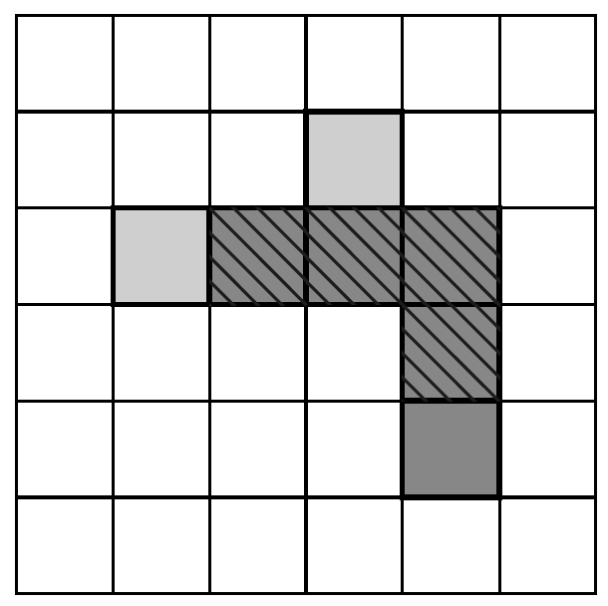

13

114
Решение.
Рассмотрим общее количество шаров в ящиках. Белых шаров в 7 раз больше, чем красных. Синих шаров в 7 раза больше, чем белых, то есть в 49 раз больше, чем красных. Общее количество шаров равно числу красных шаров, умноженному на 57. В указанных пределах числа 57 и 114 кратны 57. Чётное из них только 114.
(Шары действительно можно разместить требуемым образом, если положить 2 красных шара в первый ящик, по 2 белых шара во все остальные ящики, 14 синих шаров в первый ящик и по 12 синих шаров во все остальные ящики.)
Допускается другая последовательность действий и рассуждений, обоснованно приводящая к верному ответу.

